Kurs Bitirme Belgemi Nasıl Alırım?

Bilindiği üzere; Katıldığınız kursların sertifikalarını kurumumuzdan, basılı belge (sertifika) olarak alabilirsiniz.
(Not: Sertifikanız 1 Defaya Mahsus olarak basılmaktadır.)

Belgeyi almanın diğer bir yolu ise; E-Devlet
Kursiyerlerimiz, sertifikalarına E-Devlet Kapısı uygulamasından ulaşabilmektedirler.
Sertifikalar, kare kod ve barkod sistemi ile güvenli bir şekilde üretilmekte ve kontrolleri sağlanabilmektedir.
Yaygın Eğitim Sertifika Belgesini almak için;
1- https://www.turkiye.gov.tr/ (E-Devlet) sayfasına giriniz. (google üzerinen e devlet diyerek arama yapabilirsiniz.
2- Açılan sayfada T.C. Kimlik No ve e-Devlet Şifresi ile sisteme giriş yapınız..
3- Açılan sayfada arama kutusuna 'Yaygın Eğitim Sertifika Belgesi Sorgulama' veya "e yaygın" yazarak arama yapın.
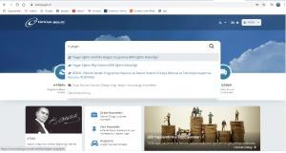

4- Çıkan sonuçlarda 'Yaygın Eğitim Sertifika Belgesi Sorgulama (Milli Eğitim Bakanlığı)' bağlantısına tıklayın.
5- Açılan listede tamamladığınız kursun 'Barkodlu Belge' butonuna basarak belgeyi görüntüleyebilir ve yazıcıdan çıktısını alabilirsiniz.
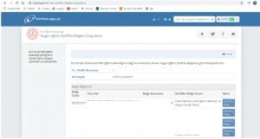

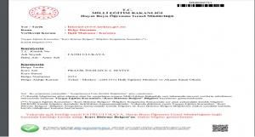

Sertifikamı Nasıl alırım videosunu izlemek için aşağıdaki linke tıklayabilirsiniz.
E-Devlet üzerinden Sertifika Nasıl Alınır?

Not: E-Devlet şifreniz yoksa en yakın PTT'ye giderek şifre talebinde bulunabilirsiniz.

